輔仁大學第七屆教育領導與發展國際學術研討會～服務領導
計畫書
- 目的
領導是影響力的發揮，教育領導效能是否彰顯，學校組織運作是否得以蓬勃發展，領導議題是相當值得關切與探究的。領導理論已發展數年，教育領導人如何在眾多領導議題中，找到合適的領導理論並實務應用，以符合現今的學校組織領導趨勢，是不容暫緩的。
民主思潮和知識經濟引領二十一世紀開創新局，亦帶動教育環境的變遷，是以，教育領導者應洞察時局的轉換，適時適宜地調整領導思維，與時俱進，而能帶領組織革新以邁向卓越。然而，在眾多的領導理論與模式中，服務領導（servant leadership）強調服務先於領導之利他精神，重視關懷與組織中的道德倫理價值，藉由社群之建立激發強大的組織動力與潛能，以達成組織目標與教育目的為宗旨。讓領導者能關注在被領導者上，有別於以往傳統思維，使教育領導人能在教育環境變遷與改革下，使學校發揮教育功能並能永續經營。此一論點，不但強而有力地引領組織領導者進入全新的領導觀，更彰顯出新世紀領導者應有的領導思維與視野。
輔仁大學向來以全人教育為教育的核心目標，而教育領導與發展研究所配合本校發展使命，涵養學子服務領導之精神，培育具有價值領導、倫理管理、學養貢獻、專業服務、分享共融以及團隊合作信念的教育領導人，為台灣的教育未來一齊努力耕耘。
觀諸新世紀的脈動，並配合本校與本所的教育目標，舉辦本次研討會的主要目的在於發揚服務領導的價值與精神、推廣道德與倫理價值的領導思潮、傳承與延續歷屆辦理服務領導的成果，期望帶動更多的教育領導相關研究，並邀請學者專家和教育實務工作者，共同參與、發表、分享、討論與對話，提升教育工作者之領導知能與理念，以因應新世紀的挑戰，攜手打造優質的教育園地。

- 方式與內容：專題演講與論文發表
- 主辦單位：輔仁大學教育領導與發展研究所
肆、日期：97年11月1日（六）上午八時三十分至下午四時四十分
伍、地點：輔仁大學濟時樓九樓國際會議廳
陸、參加對象：各大專院校教育相關系所學者及研究生、教育行政主管機關、文教事業基金會、各級教師及教師研習機構人員約150人
柒、報名方式：請於97年10月17日（五）前逕自上網（http://www.lead.fju.edu.tw）或傳真報名。
捌、聯絡方式
- 承辦人：陳靜如秘書、黃慧蓉秘書
- 電話：（02）2905-3327、2905-3387
- 傳真：（02）2905-2190
- 電子郵件：065708@mail.fju.edu.tw或050023@mail.fju.edu.tw
玖、議程
時 間 | 活動內容
8:30~9:00 | 報 到
9:00~9:10 | 開 幕  主持人：黎建球教授 輔仁大學校長
9:10~10:40 | 專題演講：在全球教育發展下談教育組織變革與制度（暫）  主講人：美國密蘇里州立大學哥倫比亞校區教授Dr. Jay Scribner  主持人：陳德光教授 輔仁大學社會科學院院長
10:40~11:00 | 茶 敘
11:00~12:30 | 論文發表
11:00~12:30 | A 場：服務領導理論與實踐
11:00~12:30 | 主持人：林新發教授（國立台北教育大學校長）  評論人：陳木金教授（國立台東大學副校長）  論文發表一：林思伶教授、黃國柱先生  （輔仁大學學術副校長、台北縣新莊榮富國小主任）  主 題：國民小學校長服務領導行為與行政團隊利他行為及行政效能關係之研究  論文發表二：譚以敬教授  （臺北市政府教育局督學）  主 題：教育行政機關推動服務領導的可行策略  論文發表三：范熾文教授、林加惠小姐  （東華大學美崙校區教育行政與管理學系主任、東華大學美崙校區教育行政與管理學研究生）  主 題：國民小學校長道德領導與教師組織公民行為之研究
12:30~14:00 | 午 餐（休息）
14:00~15:00 | 論文發表
14:00~15:00 | B 場：教育組織變革與發展 | C場：校長領導與學校經營/  新興教育領導議題
14:00~15:00 | 主持人：林吉基教授  （輔仁大學師資培育中心）  評論人：黃乃熒教授  （國立臺灣師範大學教育學系)  論文發表一：戰寶華教授  （國立屏東教育大學教育行政研究所副教授兼所長）  主 題：從資源基礎與人才培育觀點探討系所轉型發展策略  論文發表二：吳清山教授、黃姿霓小姐  （台北市立教育大學教育系）  主 題：教育績效責任中的校長領導挑戰與因應策略 | 主持人：王金凌教授  （輔仁大學文學院院長）  評論人：張慶勳教授  （國立屏東教育大學教育學院院長）  論文發表一：陳木金教授  （國立台東大學副校長）  主 題：以時間品質管理策略促進 校長專業知能實踐  論文發表二：林梅琴教授、陳嘉玲小姐  （輔仁大學教育領導與發展研究所）  主 題：台北市國民中學初任校長領導作為之個案研究
15:00~15:20 | 茶 敘
15:20~16:20 | 專題演講：全球化與教育領導（暫）  主講人：美國密蘇里州立大學哥倫比亞校區教授Dr. Peggy Placier  主持人：林梅琴教授 （ 輔仁大學教研所教授兼全人教育課程中心主任）
16:20~16:40 | 閉 幕  主持人：郭維夏教授 （輔仁大學使命副校長）
拾、報名表

輔仁大學第七屆教育領導與發展學術研討會~服務領導
報 名 表

（以下每個欄位請皆填寫）
姓 名 |  | 性 別
服務單位 |  | 職 稱
電 話 |  | 行動電話
傳 真 |  | 電子信箱
參加場次 | 全程參與：  □A場與B場  □A場與C場
參加場次 | 部份參與：  □A場 （上午場）  □B場 （下午場）或 □C場（下午場） （B與C場為同時段，請擇一）
服務單位或通訊地址 | □□□
用餐方式 | □葷食 □素食
（煩請填寫您目前至研討會方便聯繫之通訊資料，謝謝！）

◎注意事項：
- 請於97年10月17日（星期五）前報名完成。
- 報名人數限額：150名。
- 因本校車位有限，敬請盡量搭乘大眾捷運系統。
- 為響應環保，惜福資源，如果您願意，請自行攜帶環保杯與會，謝謝您的協助與配合。
- 聯 絡 人：黃慧蓉秘書、陳靜如秘書
電話號碼：（02）2905-3327、2905-3387
傳真號碼：（02）2905-2190
E - mail：065708@mail.fju.edu.tw或050023@mail.fju.edu.tw
網 址：http://www.lead.fju.edu.tw
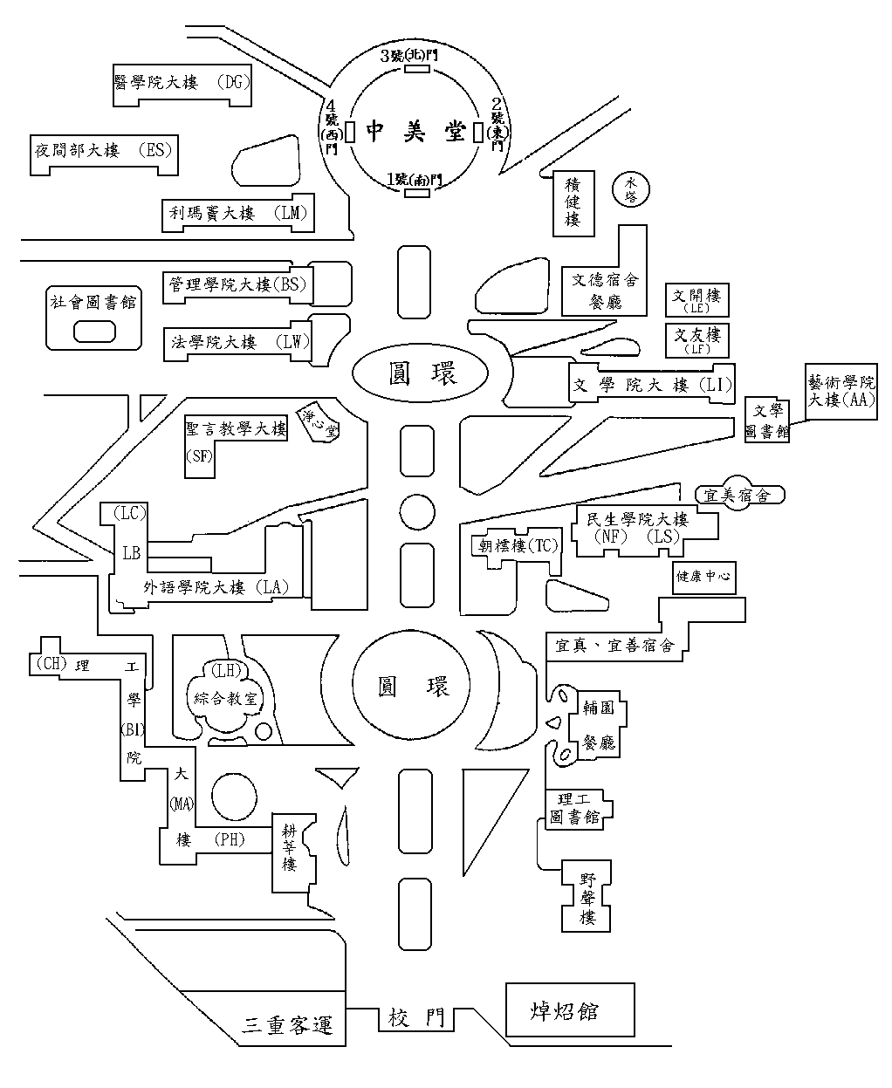
後校門
◎本校地址：台北縣新莊市中正路510號。
◎輔大位於新莊市中正路（一省道），後門緊臨泰山鄉中山路（二省道），中正路為新莊市交通要道，向西可至桃園，交通便利，除聯營公車外，還有三重客運、指南客運、台北客運、台汽客運可達。
◎本校可搭乘公車：
聯營公車：99、111、235、299、513、615、618、635、636、637、638、801、802
三重客運：樹林－台北、八里－板橋、迴龍－板橋、紅9、藍2
桃園客運：新莊－桃園
指南客運：1、3、10
台汽客運：中壢－基隆、桃園－台北
貴 子 路
後門開放時間：
07：30〜22：30
星期日及國定例假日不開放
中山路
台北
桃園
拾壹、輔仁大學校園平面圖
（桃園） 中 正 路 （台北）
研討會
濟時樓九樓國際會議廳

